***Мастер-класс  
«Развитие музыкальных способностей и***

***формирование творческого мышления дошкольников***

***через элементарное музицирование»***

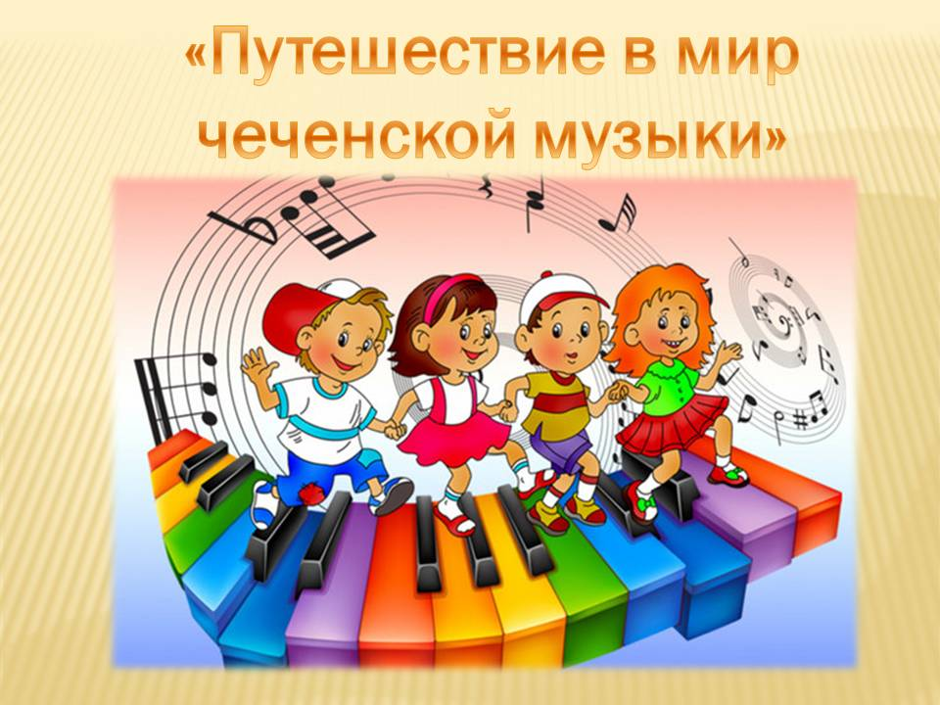

Музыкальный руководитель: Х.К.Мадагова

**Мастер-класс**  
**«Развитие музыкальных способностей и**

**формирование творческого мышления дошкольников**

**через элементарное музицирование»**

**«Музыка – это эмоциональное познание,**

**а не интеллектуальное.**

**Она интуитивна и бессловесна,**

**музыка чувствуется, а не понимается умом».**

**Т.Э. Тютюнникова**

**Цель:** повышение уровня компетентности педагогов в развитии музыкальных способностей и формирования творческого мышления дошкольников через элементарное музицирование.

Добрый день, уважаемые коллеги!  Сегодня я познакомлю вас с понятием «Элементарное  музицирование».

Давайте спросим себя: что будет делать ребенок, оказавшись в музыкальном зале и увидев там бубен? Конечно, он непременно его возьмет и начнет изучать – звенеть им, ударять по нему. Малыш не устает дудеть в дудочку или бить в барабан. Те музыкальные звуки, которые подчас раздражают взрослых, для него остаются необыкновенно привлекательными. Затем ребенок будет бегать с ним и прыгать. И все это не молча, а что-нибудь, приговаривая или выкрикивая, а лицо его будет выражать счастье и радость. Это и есть идея «элементарного музицирования» в его самом прямом проявлении – в невыразительном единстве речи, пения, движения, игры на детских музыкальных инструментах при свободном, импровизационном и обязательно радостном общении с музыкой.

Идея широко использовать речь в обучении музыке принадлежит Карлу Орфу.

Значительный вклад в продвижение и распространение идей Орфовской педагогики в России внесла практик-новатор Татьяна Эдуардовна Тютюнникова.

Татьяна Эдуардовна разработала структуру программы, которую можно представить, как учебную.

Все элементы музицирования короткие и простые, и ребёнок может их очень просто запомнить и уже работать дальше с этим материалом, варьировать, пробовать различные варианты, что само по себе и является процессом творчества.

А самыми первыми и незаменимыми инструментами, которые позволяют организовать и украсить музицирование в отсутствие любых других инструментов являются звучащие жесты. Звучащие жесты – это ритмичная игра звуками своего тела, игра на его поверхностях: - хлопки (звонкие – всей ладонью, тихие – согнутыми ладонями, потирание ладоней и др.); - шлепки (по коленям, по бёдрам, по груди, по бокам); - притопы (всей стопой, пяткой, носком); - щелчки (пальцами в воздухе, по коленям, по надутым щекам). Игра со звуками своего тела – это верный путь к началу импровизации детей. Спонтанная моторика тела даёт ребёнку удивительную эмоционально-двигательную разрядку.

Сегодня мы рассмотрим несколько форм работы с детьми.

**Практическая часть**

Давайте поприветствуем друг друга.

***Коммуникативная игра-приветствие*«Здравствуйте»**

Для данной игры, музыкальные инструменты не нужны, здесь мы будем использовать «Звучащие жесты» (Можно хлопать, топать, шлёпать по ногам, плечам, шуршать ладонями, щёлкать пальцами и т. д.)

В нашей группе все друзья!

Да-Да-Да-Да! (дети шлёпают по ногам 1-2-3, 1-2-3).

Вы и мы, и ты, и я!

Да-Да- Да-Да! (дети щёлкают пальцами 1-2-3, 1-2-3).

Здравствуй друг, который справа! (Повернулись вправо и хлопнули 3 раза).

Здравствуй друг, который слева! (Повернулись влево и хлопнули 3 раза).

***«Звучащие имена»***

Затем по очереди называют своё имя и прохлопывают его. После, повторяют за ребёнком все дети и так до последнего игрока. В старших группах можно игру усложнить. Дети играя своё имя могут использовать различные комбинации «звучащих жестов».

Следующая форма работы элементарного музицирования это: **поэтическое музицирование.** Оно помогает детям ощутить красоту звучания поэзии и музыки. Благодаря поэтическому музицированию дети не только незаметно, с удовольствием заучивают стихи на память, но читают их с особым чувством и выражением, осознают связь слова и музыки. При рассказывания стихотворения с аккомпанированием необходимо делать паузы в конце строк, чтобы дать время для звучания музыкальных инструментов.

***«Еду еду на лошадке»***

(Начало дети поют, а действия озвучивают)

Едем едем на лошадке по лесной дорожке гладкой,

Цок, цок, цок! Цок, цок, цок! (ладошкой по коленям)

Санки скрипят (вертушка)

Бубенчики звенят (колокольчик)

Едем едем на лошадке по лесной дорожке гладкой,

Цок, цок, цок! Цок, цок, цок!  (ладошкой по коленям)

Ветер шумит (листок)

Дятел стучит (ложки)

Едем едем на лошадке по лесной дорожке гладкой,

Цок, цок, цок! Цок, цок, цок! (ладошкой по коленям)

Птички поют (свистульки)

Ручейки бегут (колокольчики)

Едем едем на лошадке по лесной дорожке гладкой,

Цок, цок, цок! Цок, цок, цок!  (ладошкой по коленям)

С горки покатились, (металлофон) в лесу очутились!

***Музыкальное озвучивание сказок***

Подыгрывание на музыкальных инструментах при рассказывании даже самой простой, давно известной ребёнку сказки откроет увлекательный мир музыкального творчества.

**Сказка «ЗАЯЦ В ЛЕСУ»**

Жил-был заяц-трусишка. И всего этот заяц боялся.

Вышел однажды он из дома. Не успел и трёх шагов сделать, а ёжик вдруг как зашуршит в кустах!

*(Шуршим бумагой)*

Испугался заяц и бежать.

*(Стучим деревянными ложками (быстро)*

Бежал, бежал, присел на пенёк отдохнуть, а дятел на сосне как застучит!

*(Стучим палочкой по деревяшке)*

Бросился заяц бежать.

*(Стучим деревянными ложками (быстро)*

Бежал, бежал, забежал в самую чащу, а там сова крыльями как захлопает.

*(Натягиваем руками ткань)*

Побежал заяц из леса к речке

*(Стучим деревянными ложками (быстро)*

А на берегу лягушки сидели.

Увидели они зайца - и скок в воду.

*(Металлофон)*

Тут заяц остановился и говорит:

- А ведь есть звери, что меня, зайца, боятся!

Сказал так и смело поскакал обратно в лес.

*(Стучим деревянными ложками (медленно)*

**«Бумажный оркестр»**

Простой бумаги свежий лист!  
Ты бел как мел. Не смят и чист.  
Твоей поверхности пока  
Ничья не тронула рука.

Но лишь дотронешься слегка,

Раздастся шелест и тогда…

Я всех хочу вас удивить.

В оркестр бумажный пригласить.

В завершении мастер класса хочу познакомить вас с нетрадиционным приёмом в развитии музыкальности и творчества дошкольников «Бумажный оркестр» этот прием позволяет детям ощутить радость открытия того, что природа наделила человека огромным многообразием звуков.

Развитиетворческих способностей детей в одной области, считает К. Орф, обязательно отразится и на другой: «Кем бы ни стал в дальнейшем ребенок – музыкантом или врачом**,** ученым или рабочим, задача педагогов воспитывать в нем творческое начало, творческое мышление… Привитие желания и умение творить скажутся в любой сфере будущей деятельности ребенка»

**Рефлексия:**

Подведем итоги. Закончите, пожалуйста, предложение –

Мне было интересно…

Я буду…

Я затрудняюсь…

Я могу…

Я попробую…

Мне было приятно с вами работать! Спасибо!

Спасибо за внимание!